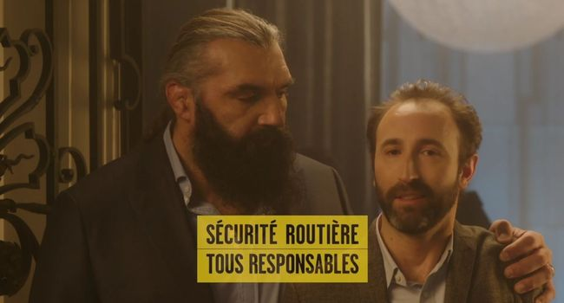
V5 ; pubchabal1 ; Labeyrie
elle est super cette_______________ ! tu as vu l’ambiance, la déco, c’est top !
tu as vu le________________en plus ?
oui m’enfin fais gaffe____________________le physio n’a pas l’air commode
éthylotest positif, mademoiselle
Babette regarde ! mmm. il y a Julien il est en train de se faire recaler à la sortie ! mais oui son test est positif, il____________à la___________________, un point c’est tout !
non, non monsieur, c’est pas possible, il va falloir vous faire accompagner
eh oui, ___________________-vous, passez de bonnes fêtes
et si__________________________a trop bu...on ne le laisse pas reprendre le volant ; car quand on tient à quelqu’un, on le retient
pub Cristaline1 pubcrista1
C’est bien mon petit bouchon!
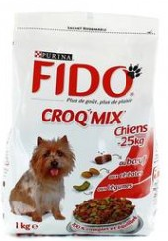
Je ne suis pas ton petit bouchon ! Ton petit bouchon, c’est lui ! Le nouveau bouchon Cristaline. Il s’____________ jusqu’au bout pour____________ta Cristaline____________être gêné. Et clac il se referme, là c’est qu’il est petit bouchon ! C’est lui mon petit bouchon ! De Cristaline. Nouveau bouchon Cristaline.
pubcrista2
Le bouchon Cristaline peut s’ouvrir en un___________clic. Il reste attaché à la bouteille pour pas le______________ dans la nature. Et clac, il se re______________ ! Nouveau bouchon Cristaline !
pubfido1
On dirait que ces chiens__________________nous montrer__________________________ : les repas complets Fido Croq Mix. Des croquettes à la forme unique et une texture si délicieusement croquante que les chiens feraient vraiment n’importe quoi pour nous en faire________________. Fido Croq Mix 100% complet, 100% plaisir. Et pour________________plus de plaisir, découvrez les savoureuses friandises Fido
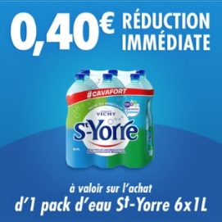
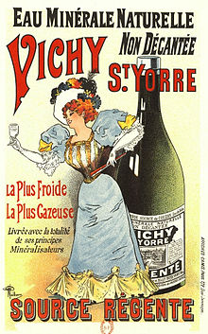
pubstyorre1
Allô ? Carole ? c’est ton estomac à l’appareil ! Oui, ton estomac. Non, tu as bien mangé là. Je n’en__________plus. Et ben voilà Saint-Yorre ! Pour digérer il__________de l’_____________________________________et Saint-Yorre est une eau minérale naturellement riche en minéraux, Ah Saint-Yorre ! Avec Saint-Yorre __________________________ ! _________________ !
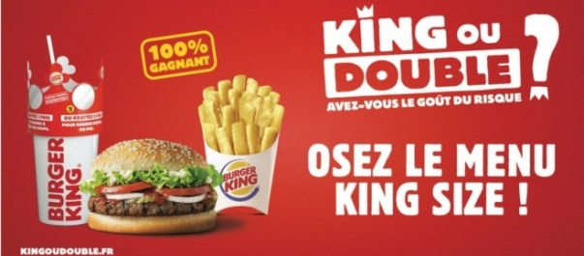
pubburger1
Je te jure la vérité incroyable : je me suis ben....repéré...
ça va Pierre ? ça va......
_____________________________à me dire ? non.....
et ça tu comptais m’en parler un jour ? ah mais, mais
donc tu avais un ticket King ou Double de chez Burger King ; tu grattes la première case, tu as un whopper, bravo ! mais sans rien me_____________________, tu décides de gratter la deuxième case....et tu te retrouves avec quoi Pierre ? _________________________________________ !
mais mon choupie, c’est pas ça, c’était pour nous avoir un__________________, une moto, 50 000 euros....
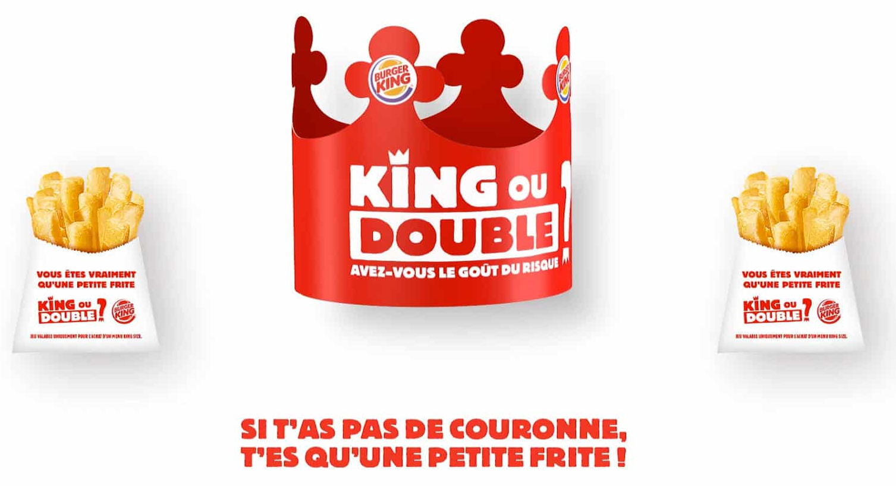
tu avais un whopper Pierre ! un whopper ! Je____________que je ne _____________plus jamais te faire confiance !
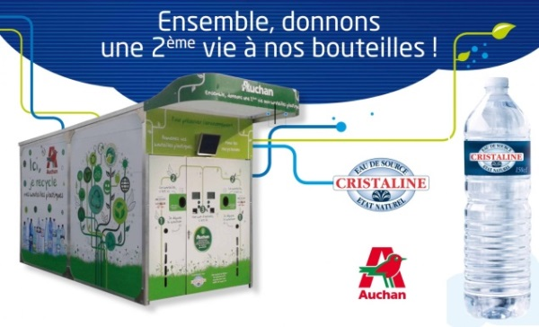
Avec King ou Double de Burger King, grattez une fois, _______________ ! grattez une deuxième fois pour gagner____________, ou pas.... ! Mmm, Burger King
pubcrista3
Cristaline a____________________eu une approche novatrice et visionnaire en matière de recyclage. Ça__________25 ans que Cristaline favorise le recyclage en participant financièrement à la collecte et au tri des bouteilles____________utilisation, toutes les bouteilles sont en plastique 100% recyclable, encore faut-il les recycler
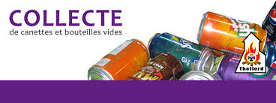
nous Cristaline nous avons fait un choix inédit de créer notre_____________usine de plastique recyclé, cela permet d’intégrer directement du plastique recyclé dans la fabrication de__________bouteilles, c’est le cercle vertueux du recyclage en France et on est les seuls à le faire dans le______________, aujourd’hui les bouteilles 1 litre 5 Cristaline intègrent 20% de plastique recyclé ;
au-delà de la prouesse technique, c’est également une prouesse économique car sans surcoût pour le consommateur ce n’est pas par ________________si aujourd’hui Cristaline est________________ par plus d’un foyer sur deux
Cristaline est l’eau préférée des Français
